西北农林科技大学 2025 届本科毕业论文（设计）
中期检查评价表
学院（系）： 化学与药学院
论文（设计）题目
学生姓名 |  | 学号 |  | 专业  （全称）
指导教师 |  | 协助指导教师 |  | 年级  班级
一、毕业论文（设计）进展情况（可附照片或图片）

二、已取得的阶段性成果（可附照片或图片）

三、目前存在的问题和困难

四、下阶段研究计划

五、学生自我评价

学生签名：
年 月 日
六、指导教师评价（根据完成情况打√）
（1）论文（设计）是否按计划进度开展：是 否
（2）论文（设计）进展情况评价：基本完成计划 部分完成计划 没有完成计划
（3）学生工作态度评价：认真 一般 较差
（4）已完成论文（设计）质量评价：较好 一般 较差
（5）论文（设计）不足之处及改进意见（需要老师填写意见，手写）

指导教师签名：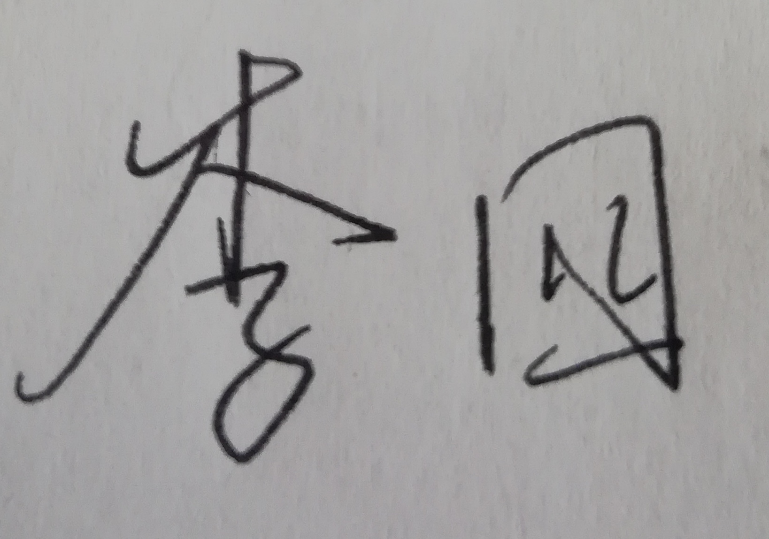
（指导老师手写签字，可手写拍照后插入图片）
年 月 日
七、毕业论文(设计)工作小组评价

毕业论文(设计)系工作小组（组长）：
年 月 日
注：
1. 此表一式两份，指导教师填写意见、签名后，一份自己保存，一份由班长统一收齐交到教学办，由两名教师担任指导老师者，排在第一位的指导老师签字。（在校外完成毕业论文的同学必须由校内指导老师签字，因为校内指导老师是第一责任人）
2. 中期检查报告中除学生签字、校内指导教师填写意见及签字之处需手写，其余内容可以在电脑上填写，于左侧装订。
3. 中期检查报告是毕业论文工作的重要环节之一，请各位同学认真翔实地进行填写，可续页，A4纸双面打印。
4. 字体：宋体小四，20磅行距。
5. 红色标注之处填写完成后，请删掉。

